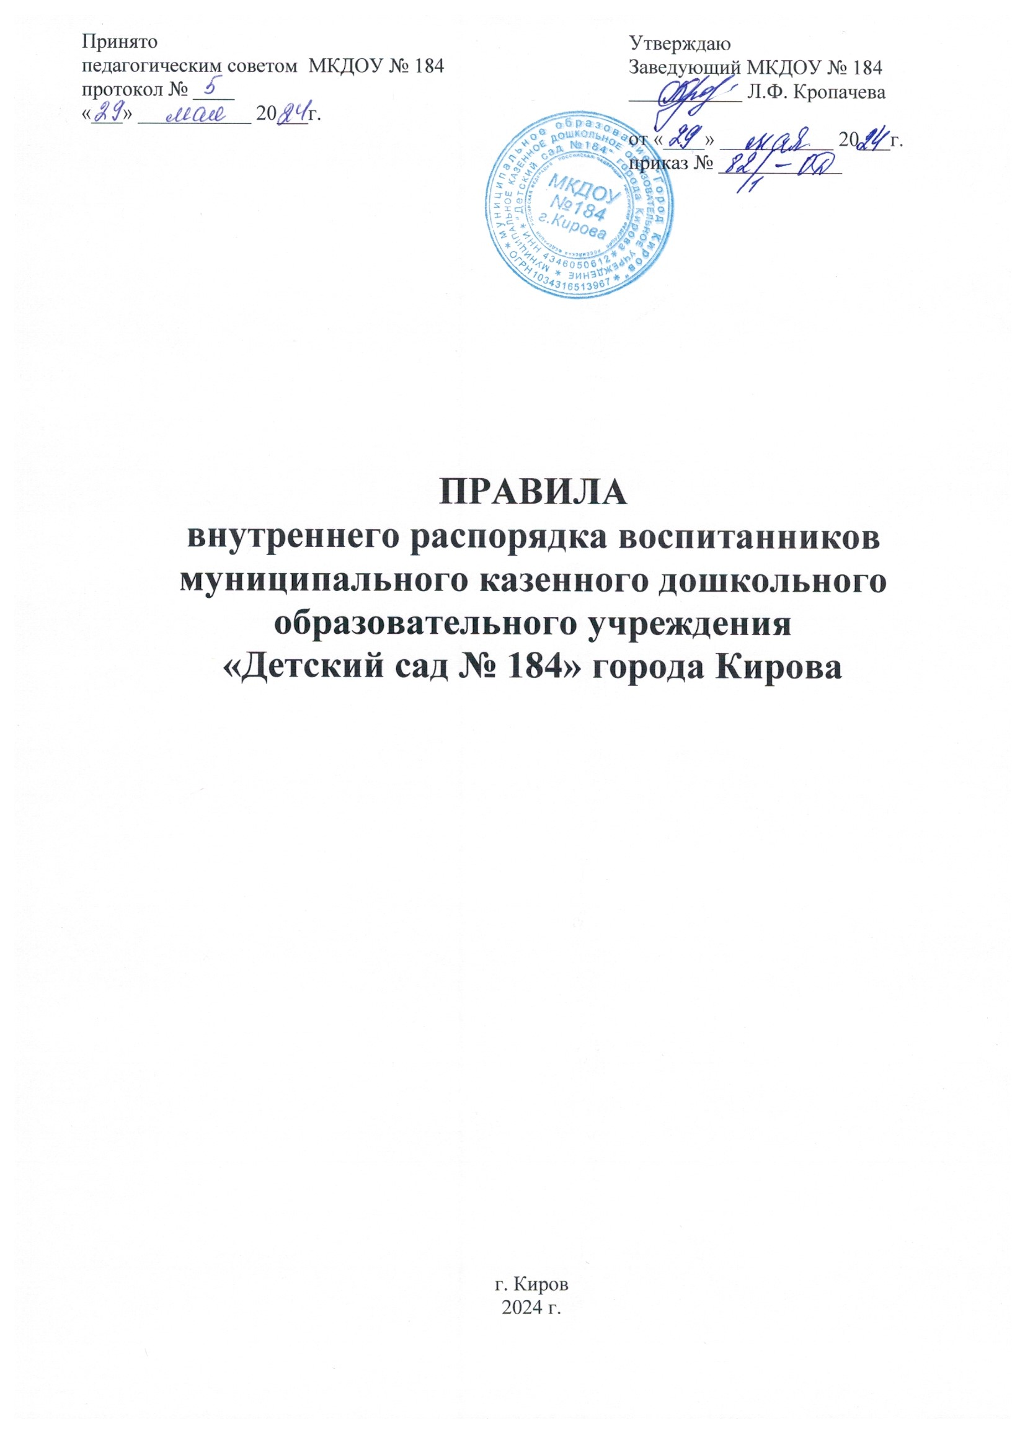
- Общие положения
  - Настоящие Правила внутреннего распорядка воспитанников (далее – Правила) муниципального казенного дошкольного образовательного учреждение «Детский сад № 184» города Кирова (далее – МКДОУ) разработаны в соответствии с Конституцией Российской Федерации, Гражданского кодекса, Семейного кодекса, Федеральным законом от 29.12.2012 № 273-ФЗ «Об образовании в Российской Федерации», СанПиН 2.4.1.3049-13 «Санитарно-эпидемиологические требования к устройству, содержанию и организации режима работы дошкольных образовательных организаций», утвержденных постановлением Главного государственного санитарного врача РФ от 15.05.2013 № 26 (далее – СанПиН), Уставом МКДОУ и другими локальными актами МКДОУ.
  - Настоящие Правила разработаны с целью обеспечения комфортного и безопасного пребывания воспитанников в МКДОУ, а также успешной реализации целей и задач образовательной деятельности, определенных в Уставе МКДОУ, и определяют режим образовательного процесса, внутренний распорядок воспитанников и защиту их прав.
  - Настоящие Правила утверждаются заведующим МКДОУ, принимаются педагогическим советом на неопределенный срок.
  - Участниками образовательной деятельности являются воспитанники, родители (законные представители), сотрудники МКДОУ.

Взаимоотношения между МКДОУ и родителями (законными представителями) воспитанников возникают с момента зачисления воспитанника в МКДОУ и прекращаются с момента отчисления воспитанника из МКДОУ и регулируются договором об образовании по образовательным программам дошкольного образования между МКДОУ № 27 и родителями (законными представителями) воспитанника, включающим в себя взаимные права, обязанности и ответственность сторон.
  - При приеме воспитанников в МКДОУ родители (законные представители) должны быть ознакомлены с настоящими Правилами.
  - Копии настоящих Правил размещаются на информационных стендах в каждой возрастной группе МКДОУ, а также на официальном сайте МКДОУ в сети Интернет.

- Режим работы МКДОУ
  - Режим работы МКДОУ и длительность пребывания воспитанников определяется Уставом МКДОУ.
  - МКДОУ работает с 07.00 до 19.00 в режиме 5-дневной рабочей недели. Выходные дни: суббота, воскресенье, праздничные дни.
  - Группы МКДОУ функционируют в режиме полного дня (с 12-часовым пребыванием).
  - Администрация МКДОУ имеет право объединять группы в случае необходимости в летний период (в связи с низкой наполняемостью групп, отпуском воспитателей, на время ремонта и др.) и в течение учебного года в связи с низкой наполняемостью групп (с учетом наложенных карантинов и возраста детей).
  - Основу режима, образовательной деятельности в МКДОУ составляет установленный распорядок сна и бодрствования, приемов пищи, гигиенических и оздоровительных процедур, непосредственно образовательной деятельности (далее – НОД), прогулок и самостоятельной деятельности воспитанников.
  - Расписание НОД составляется в соответствии с СанПиН.
  - Прием воспитанников в МКДОУ осуществляется с 07.00 до 08.00 часов.
Родители (законные представители) должны знать о том, что своевременный приход в МКДОУ – необходимое условие качественной и правильной организации образовательной деятельности. Родители (законные представители) должны помнить, что в соответствии с СанПиНом по истечении времени завтрака, оставшаяся пища должна быть ликвидирована.
  - Педагоги проводят беседы и консультации для родителей (законных представителей) о воспитаннике, утром до 08.30 и вечером после 18.00. В другое время педагог обязан работать с группой детей и отвлекать его нельзя.
  - Родители (законные представители) обязаны забрать ребенка до окончания работы группы. В случае неожиданной задержки, родитель (законный представитель) должен незамедлительно связаться с воспитателем группы.
Если родители (законные представители) не предупредили воспитателя и не забрали ребенка, воспитатель оставляет за собой право передать ребенка в учреждение здравоохранения, дежурному отдела полиции, поставив в известность родителей (законных представителей) о местонахождении ребенка.

- Здоровье воспитанника
  - Прием ребенка в МКДОУ проводится на основании справки о состоянии здоровья ребенка, которую необходимо предоставить воспитателю.
После перенесенного заболевания, а также отсутствия более 3 дней воспитанников принимают в МКДОУ только при наличии справки участкового врача-педиатра с указанием диагноза, длительности заболевания, рекомендациями по индивидуальному режиму ребенка.
  - Педагог осуществляет контроль приема детей. Больные дети или дети с подозрением на заболевание в МКДОУ не принимаются.
  - Если в течение дня у ребенка появляются первые признаки заболевания (повышенная температура, сыпь, рвота, диарея), родители (законные представители) будут об этом извещены и должны как можно быстрее забрать ребенка из медицинского изолятора МКДОУ.
  - Если у ребенка есть аллергия или другие особенности здоровья и развития, то родитель (законный представитель) должен поставить в известность воспитателя и старшую медицинскую сестру, с обязательным предоставлением справки от педиатра или врача-аллерголога.
  - В МКДОУ запрещено давать детям какие-либо лекарства родителем (законным представителем), воспитателями групп или самостоятельно принимать ребенку лекарственные средства.
  - О невозможности прихода ребенка по болезни или другой уважительной причине необходимо сообщить в МКДОУ по телефону: 8(8332) 62-21-47 старшей медицинской сестре или по мобильному телефону воспитателю группы.
  - В случае отсутствия ребенка в МКДОУ по семейным обстоятельствам (отпуск, летний отдых, санаторно-курортное лечение и т.п.) необходимо написать заявление на имя заведующего МКДОУ о сохранении места за ребенком с указанием периода отсутствия ребенка и причины.
  - Родители (законные представители) должны информировать МКДОУ за день до 12.00 часов о приходе ребенка на следующий день после его отсутствия (отпуске, болезни и т.д.), чтобы ему было обеспечено питание.
  - Меню в МКДОУ составляется в соответствии с СанПиН и примерного 10-дневного меню, утвержденного Роспотребнадзором. Родитель знакомится с меню на информационном стенде в группе.
  - Профилактические прививки проводятся в соответствии с национальным календарем профилактических прививок.
Профилактические прививки проводятся только с письменного согласия родителей (законных представителей).
  - Родители (законные представители) должны заботиться о здоровье своих детей: вести здоровый образ жизни и быть личным примером для своего ребенка; заботиться о безопасности ребенка во время каникул, отдыха и т.д.

- Внешний вид и одежда воспитанника
  - Родители (законные представители) воспитанников должны обращать внимание на соответствие одежды и обуви ребенка времени года и температуре воздуха, возрастным и индивидуальным особенностям (одежда не должна быть слишком велика; обувь должна легко сниматься и надеваться), следить за исправностью застежек (молний).
  - Родители (законные представители) обязаны приводить ребенка в опрятном виде, чистой одежде и обуви.
  - Воспитанник должен иметь умытое лицо, чистые нос, уши, руки и ноги; подстриженные ногти; подстриженные и тщательно расчесанные, аккуратно заплетенные волосы; чистое нижнее белье (в целях личной гигиены мальчиков и девочек необходима ежедневная смена нательного нижнего белья).
  - Если внешний вид и одежда воспитанника неопрятна, воспитатель вправе сделать замечание родителю (законному представителю) и потребовать надлежащего ухода за ребенком.
  - Для создания комфортных условий пребывания ребенка в ДОУ родитель (законный представитель) обязан обеспечить следующее:
- Сменная обувь: туфли (или сандалии) с каблучком и жестким задником на светлой подошве строго по размеру ноги (это обязательно для правильного формирования стопы, чтобы ножка малыша все время четко фиксировалась и не «западала» на стороны, т.к. формирование стопы заканчивается к 7-8 годам). Основное требование – удобство для ребенка в процессе самообслуживания: наличие застежек-липучек или резинок на подъеме стопы.
- Не менее двух комплектов сменного белья: мальчикам – шорты, брючки, трусики, майки, рубашки, колготки; девочкам – колготки, майки, трусики, платьице или юбочка с кофточкой. В теплое время – носки, гольфы.
- Комплект сменного белья для сна (пижама)
- Два пакета для хранения чистого и использованного белья.
- Чешки для музыкальных занятий (строго по размеру ноги).
- Для занятия физкультурой в зале необходима специальная физкультурная форма: футболка, темные шорты из несинтетических, дышащих материалов; х/б носочки, спортивная обувь (кеды, кроссовки).
- Индивидуальная расческа для поддержания опрятного вида в течение дня.
- Головной убор (в теплый период года).
- Носовой платок или бумажные салфетки (необходимы ребенку, как в помещении, так и на прогулке). На одежде должны располагаться удобные карманы для их хранения.
  - Родители (законные представители) должны ежедневно проверять содержимое пакетов для хранения чистого и использованного белья, а также еженедельно менять комплект спортивной одежды, так как ребенок в процессе активной двигательной деятельности потеет.
  - Для прогулок на улице, особенно в межсезонье и в зимний период, рекомендуется наличие сменной верхней одежды.
  - Зимой и в мокрую погоду рекомендуется, чтобы у ребенка была запасная одежда (варежки, колготки, штаны и т.д.) для смены в отдельном мешочке.
  - Родители (законные представители) должны промаркировать вещи ребенка (инициалы) во избежание потери или случайного обмена с другим ребенком. Одежда хранится в индивидуальном шкафчике воспитанника в раздевальной комнате. За утерю не промаркированной одежды и обуви администрация МКДОУ ответственности не несет.
  - Родители (законные представители) должны поддерживать порядок в специально организованных в раздевальной шкафах для хранения обуви и одежды воспитанников.
  - Перед тем как вести ребенка в детский сад родителям (законным представителям) необходимо проверить, соответствует ли его одежда времени года и температуре воздуха. Проследить, чтобы одежда ребенка не была слишком велика и не сковывала его движений. В правильно подобранной одежде ребенок свободно двигается и меньше утомляется. Завязки и застежки должны быть расположены так, чтобы ребенок мог самостоятельно себя обслужить. Обувь должна быть легкой, теплой, точно соответствовать ноге ребенка, легко сниматься и надеваться. Нежелательно ношение вместо рукавиц перчаток.

- Обеспечение безопасности
  - Родители (законные представители) должны своевременно сообщать воспитателям групп об изменении номера телефона, места жительства и места работы.
  - Для обеспечения безопасности родители (законные представители) должны лично передавать детей воспитателю группы и расписывается в журнале о приёме ребёнка в МКДОУ.
  - Родителям (законным воспитателям) запрещается забирать детей из группы, не поставив в известность воспитателя, а также поручать это детям, подросткам в возрасте до 18 лет, лицам в нетрезвом состоянии.
  - Если родители (законные представители) ребенка не могут лично забрать ребенка из МКДОУ, то требуется заранее оповестить об этом администрацию детского сада и сообщить, кто будет забирать ребенка из числа тех лиц, на которых предоставлены личные заявления родителей (законных представителей).
  - Категорически запрещен приход ребенка дошкольного возраста в МКДОУ и его уход без сопровождения родителя (законного представителя).
  - Посторонним лицам запрещено находиться в помещениях и на территории МКДОУ без разрешения администрации.
  - Во избежание несчастных случаев родителям (законным воспитателям) необходимо проверять содержимое карманов в одежде воспитанников на наличие опасных предметов.
  - Не рекомендуется надевать ребенку золотые и серебряные украшения, давать с собой дорогостоящие игрушки, мобильные телефоны, а также игрушки, имитирующие оружие.
  - Воспитанникам категорически запрещается приносить в МКДОУ острые, режущие, стеклянные предметы, а также мелкие предметы (бусинки, пуговицы и т. п.), таблетки и другие лекарственные средства.
  - Воспитанникам запрещается приносить в МКДОУ жевательную резинку и другие продукты питания (конфеты, печенье, сухарики, напитки и др.)
  - Запрещается оставлять коляски, санки, велосипеды, самокаты в помещении МКДОУ. Администрация МКДОУ не несет ответственность за оставленные без присмотра вышеперечисленные вещи.
  - Запрещается курение в помещениях и на территории МКДОУ.
  - Запрещается въезд на территорию МКДОУ на личном автотранспорте или такси.
  - При парковке личного автотранспорта необходимо оставлять свободным подъезд к воротам для въезда и выезда служебного транспорта на территорию МКДОУ.

- Игра и пребывание воспитанников на свежем воздухе
  - Организация прогулок и непосредственно образовательной деятельности с обучающимися осуществляется педагогами МКДОУ в соответствии с СанПиН.
  - Прогулки организуют 2 раза в день: в первую половину – до обеда и во вторую половину дня – после дневного сна или перед уходом детей домой. При температуре воздуха ниже минус 15оС и скорости ветра более 7м/с продолжительность прогулки сокращается. Прогулка не проводится при температуре воздуха ниже минус 15С и скорости ветра более 15 м/с для детей до 4 лет, а для детей 5-7 лет при температуре воздуха минус 20С и скорости ветра более 15 м/с, в иных случаях родители (законные представители) не имеют права требовать от воспитателей и администрации детского сада отмены данного режимного момента.
  - Администрация МКДОУ оставляет за собой право отказать родителям (законным представителям) в просьбе оставлять воспитанников во время прогулки в групповой комнате, так как, в соответствии с требованиями СанПиН все помещения ежедневно и неоднократно проветриваются в отсутствии детей.
  - Родители (законные представители) и педагоги МКДОУ обязаны доводить до сознания воспитанников то, что в группе и на прогулке детям следует добросовестно выполнять задания, данные педагогическими работниками, бережно относиться к имуществу МКДОУ, и не разрешается обижать друг друга, применять физическую силу, брать без разрешения личные вещи других детей, в том числе принесённые из дома игрушки; портить и ломать результаты труда других воспитанников.
  - Воспитанникам разрешается приносить в МКДОУ личные игрушки только в том случае, если они соответствуют СанПиН.
  - Использование личных велосипедов, самокатов, санок в МКДОУ (без согласия инструктора по физкультуре или воспитателя) запрещается в целях обеспечения безопасности других детей.
  - Если выясняется, что ребенок забрал домой игрушку из детского сада (в том числе и игрушку другого ребенка), то родители (законные представители) обязаны незамедлительно вернуть ее, разъяснив малышу, почему это запрещено.
  - Регламент проведения мероприятий, посвящённых дню рождения ребёнка, а также перечень недопустимых угощений обсуждается воспитателями с родителями (законными представителями) воспитанников заранее.
Категорически запрещено угощать детей в МКДОУ кремовыми изделиями, жвачками, конфетами на палочке, фруктами, лимонадом.
При возникновении спорных вопросов проведение данных мероприятий возможно только с разрешения заведующего МКДОУ.

- Права воспитанников МКДОУ
  - МКДОУ реализует право воспитанника на образование, гарантированное государством.
  - Воспитанники, посещающие МКДОУ, имеют право на:
- предоставление условий для разностороннего развития с учётом возрастных и индивидуальных особенностей;
- своевременное прохождение комплексного психолого-медико-педагогического обследования в целях выявления особенностей в физическом и (или) психическом развитии и (или) отклонений в поведении;
- получение психолого-педагогической, логопедической, медицинской и социальной помощи;
- в случае необходимости — на обучение по адаптированной образовательной программе дошкольного образования;
- уважение человеческого достоинства, защиту от всех форм физического и психического насилия, оскорбления личности, охрану жизни и здоровья;
- свободное выражение собственных взглядов и убеждений;
- развитие творческих способностей и интересов, включая участие в конкурсах, смотрах-конкурсах, олимпиадах, выставках, физкультурных и спортивных мероприятиях;
- поощрение за успехи в образовательной, творческой, спортивной деятельности;
- бесплатное пользование необходимыми учебными пособиями, средствами обучения и воспитания, предусмотренными реализуемой в МКДОУ основной образовательной программой дошкольного образования;
- пользование имеющимися в МКДОУ объектами культуры и спорта, лечебно-оздоровительной инфраструктурой в установленном порядке;
- получение дополнительных образовательных услуг.

- Поощрение и дисциплинарное воздействие
  - Меры дисциплинарного взыскания к воспитанникам МКДОУ не применяются.
  - Применение физического и (или) психического насилия по отношению к воспитанникам МКДОУ не допускается.
  - Дисциплина в МКДОУ поддерживается на основе уважения человеческого достоинства всех участников образовательных отношений.
  - Поощрение воспитанников МКДОУ за успехи в образовательной, спортивной, творческой деятельности проводится по итогам конкурсов, соревнований и других мероприятий в виде вручения грамот, дипломов, благодарственных писем, сертификатов..

- Сотрудничество
  - Педагоги, специалисты, администрация МКДОУ обязаны эффективно сотрудничать с родителями (законными представителями) воспитанников с целью создания условий для успешной адаптации и развития детей.
  - По вопросам, касающимся развития и воспитания ребёнка, родители (законные представители) обучающихся могут обратиться за консультацией к педагогам и специалистам МКДОУ в специально отведённое на это время.
  - Родители (законные представители) воспитанников обязаны присутствовать на родительских собраниях группы, которую посещает их ребёнок, и на общих родительских собраниях МКДОУ, а также активно участвовать в образовательной деятельности, совместных с детьми мероприятиях.
  - Родители (законные представители) воспитанников к педагогам группы должны обращаться на «Вы, по имени и отчеству, независимо от возраста, спокойным тоном.
  - Все спорные и конфликтные ситуации разрешаются только в отсутствии воспитанников и других родителей (законных представителей).
  - Выстраивать взаимоотношения на основе сотрудничества, уважения личности, приоритета общечеловеческих ценностей.
  - Родители (законные представители) воспитанника обязаны соблюдать и выполнять условия настоящих правил, договора между МКДОУ и родителями (законными представителями) воспитанника, Устав МКДОУ.
  - Если у родителя (законного представителя) возникли вопросы по организации образовательной деятельности, пребыванию ребенка в группе, следует: обсудить их с воспитателями группы; если это не помогло решению проблемы, необходимо обратиться к заведующему детским садом, по телефону 8 (8332) 45-16-73 или лично.

- Разное
  - Для отчисления ребенка необходимо:
- до ухода ребенка из МКДОУ родитель (законный представитель) должен написать на имя заведующего заявление по установленной форме, где уточняется дата выбывания ребенка;
- родители (законные представители) воспитанников, уходящих в школу, должны заблаговременно позаботиться об оплате за пребывание ребёнка в МКДОУ (предоплата).
  - Порядок внесения изменений и дополнений:
Администрация, педагогический совет, общее собрание трудового коллектива, родительский комитет имеют право вносить предложения по усовершенствованию и изменению настоящих Правил.

___________________________________

